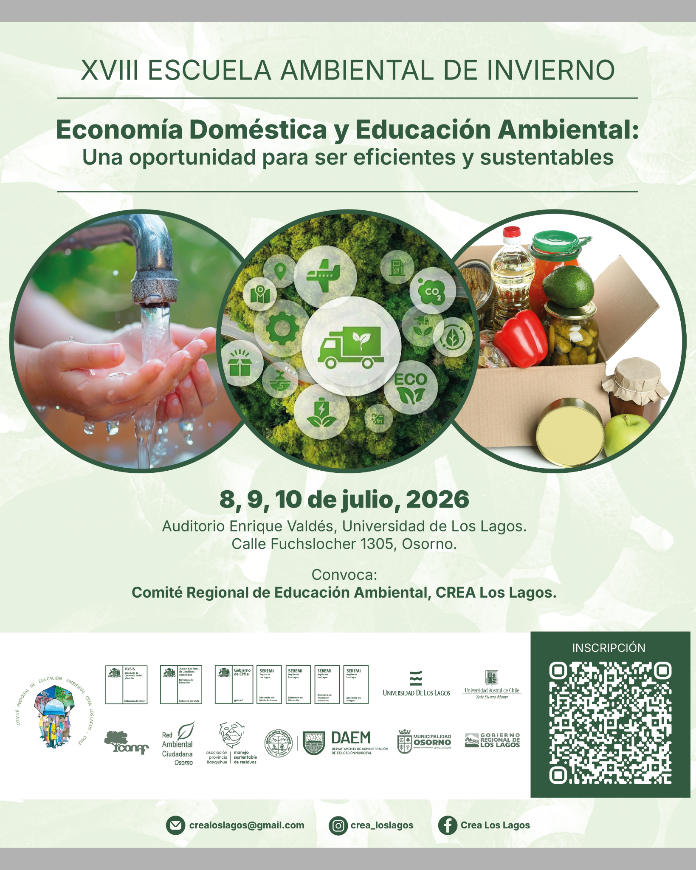
Convoca: Comité Regional de Educación Ambiental (CREA) Los Lagos.
Organizan: Universidad de Los Lagos; SEREMI del Medio Ambiente; Ilustre Municipalidad de Osorno; SEREMI de Energía; y Ministerio de Vivienda y Urbanismo (MINVU).
Apoyan: Asociación de Municipalidades de la Provincia de Llanquihue; JUNJI; Gobierno Regional; Universidad Austral de Chile; y CONAF.
Colaboran: Cecinas Llanquihue; SURALIS; Startup Cheaf; y Fundación Mingako.

LO QUE BUSCAMOS
Generar un espacio de aprendizaje, intercambio de experiencias, diálogo y reflexión en torno a la economía doméstica y su relación con la sustentabilidad. Se abordarán temáticas como el consumo de energía, agua, alimentos y otros recursos presentes en la vida cotidiana.
El encuentro invita a reflexionar sobre cómo nuestras decisiones de consumo —tanto a nivel domiciliario como en establecimientos educacionales e instituciones— se vinculan con nuestra huella ambiental, así como sobre las oportunidades existentes para avanzar hacia prácticas más eficientes y sustentables.

PÚBLICO OBJETIVO
Profesionales y técnicos del ámbito educativo; estudiantes técnicos, universitarios y de enseñanza media; representantes de organizaciones de la sociedad civil y del sector privado; funcionarios públicos; y educadores/as tanto formales como no formales.

RESEÑA
Desde el año 2009, de manera ininterrumpida, el Comité Regional de Educación Ambiental (CREA) Los Lagos ha desarrollado la Escuela Ambiental de Invierno, evento que se realiza en dependencias de la Universidad de Los Lagos, en la ciudad de Osorno.
La Escuela Ambiental busca convocar a jóvenes y personas adultas interesadas en la educación ambiental, con el propósito de aprender, dialogar y reflexionar en torno a diversos ejes temáticos relevantes para la gestión ambiental a nivel regional y nacional. A lo largo de los años, se han abordado temáticas como agua, aire, residuos sólidos, eficiencia energética y cambio climático, entre otras, siempre desde la perspectiva de la educación ambiental como un instrumento clave de gestión para la prevención y mejora de problemáticas ambientales.
Este evento reúne, en promedio, a 150 personas por jornada, provenientes de distintos puntos de la región y del país. Participan representantes de comunidades educativas que forman parte del Sistema Nacional de Certificación Ambiental de Establecimientos Educacionales (SNCAE), municipios adheridos al Sistema de Certificación Ambiental Municipal (SCAM), organizaciones comunitarias y ambientales, además de docentes, estudiantes universitarios y representantes de instituciones públicas y del sector privado que integran la Red CREA ampliada.
En esta versión, se contará con destacados conferencistas, entre ellos representantes de Fundación Mingako y de la plataforma internacional de recuperación de alimentos Cheaf. Además de las conferencias, el programa contempla, como es tradición, espacios de intercambio de experiencias, talleres y salidas a terreno.

PROGRAMA
XVIII Escuela Ambiental de Invierno: Economía Doméstica y Educación Ambiental: Una oportunidad para ser eficientes y sustentables.

MIÉRCOLES 08 JULIO | AUDITORIO ENRIQUE VALDÉS
09:00 | Inscripción general / talleres y salidas a terreno / preventa acto cultural.
10:00 | Ceremonia de Inauguración
10:45 | Coffe bienvenida
11:15 | Conferencia Inaugural “Del desperdicio a la oportunidad: cómo Cheaf está transformando la forma en que consumimos”, Natalia Paredes Díaz, Gerenta General de Cheaf Chile
12:15 | Foto oficial
12:45 | Almuerzo libre
14:00 | Pausa activa, calentando motores para la tarde.
14.30 | Conferencia: “Transformando problemas ambientales en oportunidades, para fortalecer capacidades en contextos vulnerables”. María José Harros, jefa Departamento Gestión de Programas, Fosis, región de Los Lagos.
15:15 | Primer bloque de intercambio de Experiencias.  Modera: Wilma Yungue, Directora Asuntos Estudiantiles U Lagos
16:15 | Pausa activa, activando neuronas para seguir escuchando
16:30 | Segundo Bloque de Intercambio de experiencias  Modera: Cristina Díaz Zamora Profesional Seremi de Medio Ambiente /CREA
JUEVES 09 JULIO | AUDITORIO ENRIQUE VALDÉS
08:30 | Registro asistencia y dinámica de bienvenida
09:00 | Conferencia: ¿De dónde viene y hacia dónde va, el agua que consumimos?, Yessica Gómez, Gestora Territorial SURALIS
09:30 | Conferencia: Energía en el hogar: de la cuenta a la conciencia. Betsabé Jofre, profesional Seremi de Energía Región de Los Lagos
10:00 | Plenario
10:30 | Salida a terreno: la organización ofrece 5 alternativas de salidas a terreno, cada participante debe inscribirse y asegurar su cupo, el miércoles 8 al momento de registrarse.
13:00 | Regreso a la Universidad, almuerzo libre.
14:30 | Conferencia Fundación MINGAKO: El alimento como acción climática.
16:00-18:00 | Talleres en Jardin Infantil Bosque de Colores (ubicado en calle lateral a ULagos).  La organización dejará disponible un listado de talleres a los que se podrán inscribir las y los asistentes, correspondiendo a diversas temáticas asociadas a la economía doméstica.
20:00 | Actividad Artística Cultural. Preventa de entradas a $1.000. Taberna Pirata
VIERNES 10 JULIO | AULA MAGNA “EUGENIO MATUS ROMO”
09:00 | Arte de bienvenida
09:30 | Panel: Fosis, Cheaf, Fundación Mingako: Tres miradas para una misma problemática.  Modera Sixto Salazar, Profesional Medio Ambiente IMO
10:30 | Taller de reflexión
11:30 | Mesa Compartida y Feria de emprendimientos circulares y de huella corta
13:00 | En Plenario: Ronda de sensaciones y cierre.

Primer panel intercambio de experiencias
Modera: Vilma Yungue, Nutricionista Directora Asuntos Estudiantiles U Lagos

N | Consultora Alumco | “Del territorio Kunko a la mesa: agroecología, nutrición y economía doméstica para la soberanía alimentaria”
Yohana Vargas | Universidad de Los Lagos | Integración curricular de la política de sustentabilidad en la asignatura de técnicas dietéticas y gastronómicas: diseño e implementación de una estrategia metodológica para el desarrollo de competencias éticas y ambientales en la carrera de Nutrición y Dietética.
Fernanda Piedra | Depto Medio Ambiente Municipio Frutillar | Economía Doméstica y consumo responsable desde el Gobierno Local: la experiencia del municipio de Frutillar
Segundo panel intercambio de experiencias
Modera: Cristina Díaz, Profesional Seremi del Medio Ambiente, Coordinadora CREA Los Lagos

Equipo estudiantes | Liceo Rural Piedra Azul | proyecto de recuperación de agua lluvia para su uso en la construcción.
 | Unidad Vecina… | Experiencia beneficiario aislación térmica y recambio de calefactores PDAO
 | Termik House | Economía circular y aislación térmica, una segunda oportunidad para la celulosa reciclada

